В Управление Федеральной антимонопольной службы
России по Свердловской области
Адрес: 620014, г. Екатеринбург, ул. Московская, 11
Телефон/факс: (343)377-00-83/377-00-84, E-mail: to66@fas.gov.ru
от ИП Аблюкова Анастасия Владимировна
Адрес: Московская обл., г. Бронницы, ул. Мкр. Марьинский, д. 2, кв. 35
ИНН 732895107688, e-mail: 89153135202@mail.ru, тел. 8-915-313-52-02

Жалоба на Заказчика и его закупочную комиссию по 44-ФЗ

Заказчик:
Наименование организации, осуществляющей закупку ФКУЗ МСЧ-66 ФСИН РОССИИ
ИНН организации, осуществляющей закупку 6610001302
Роль организации, осуществляющей закупку Заказчик
Место нахождения Российская Федерация, 620012, Свердловская обл, Екатеринбург г, УЛИЦА ИЛЬИЧА, 9А
Почтовый адрес Российская Федерация, 620012, Свердловская обл, Екатеринбург г, УЛИЦА ИЛЬИЧА, 9А
Ответственное должностное лицо Кондратова Марина Владимировна
Телефон 7-343-3590509
E-mail адрес msch66zakup@mail.ru

Состав закупочной комиссии.
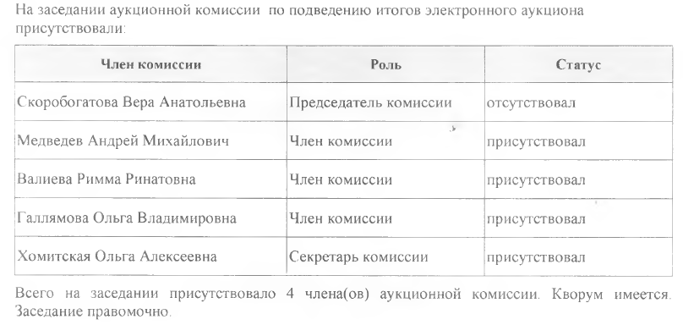

Сведения о закупке:
Статус Заключение контрактов
Способ закупки Электронный аукцион (71 ФЗ)
Адрес электронной площадки в сети Интернет http://www.rts-tender.ru
Номер закупки 0362100013420000078
Номер редакции извещения 2
Наименование объекта закупки Оказание услуг по организации и проведению обучения (повышение квалификации) специалистов с высшим медицинским образованием по дополнительной образовательной программе

Доводы жалобы.

17.06.2020 Заказчик опубликовал итоговый протокол аукциона, согласно которому:
Идентификационный номер заявки | Сведения об участнике закупки, вторая часть заявки на участие в электронном аукционе которого рассматривалась | Решение о соответствии или о несоответствии заявки на участие в аукционе требованиям, установленным документацией об аукционе
107386690 | ИП АБЛЮКОВА АНАСТАСИЯ ВЛАДИМИРОВНА | Не соответствует требованиям
107416799 | АВТОНОМНАЯ НЕКОММЕРЧЕСКАЯ ОРГАНИЗАЦИЯ ДОПОЛНИТЕЛЬНОГО ПРОФЕССИОНАЛЬНОГО ОБРАЗОВАНИЯ "ИНСТИТУТ ГОСУДАРСТВЕННОГО И КОРПОРАТИВНОГО УПРАВЛЕНИЯ" | Соответствует требованиям
107402690 | ОБЩЕСТВО С ОГРАНИЧЕННОЙ ОТВЕТСТВЕННОСТЬЮ "ПРОФАУДИТКОНСАЛТ" | Соответствует требованиям
107358688 | ЧАСТНОЕ УЧРЕЖДЕНИЕ ДОПОЛНИТЕЛЬНОГО ПРОФЕССИОНАЛЬНОГО ОБРАЗОВАНИЯ "ИНСТИТУТ ПЕРЕПОДГОТОВКИ И ПОВЫШЕНИЯ КВАЛИФИКАЦИИ СПЕЦИАЛИСТОВ ЗДРАВООХРАНЕНИЯ" | Соответствует требованиям
107391645 | АВТОНОМНАЯ НЕКОММЕРЧЕСКАЯ ОРГАНИЗАЦИЯ ДОПОЛНИТЕЛЬНОГО ПРОФЕССИОНАЛЬНОГО ОБРАЗОВАНИЯ "УЧЕБНО-КУРСОВОЙ КОМБИНАТ СТАВРОПОЛЬСКИЙ" | Соответствует требованиям
107640138 | АВТОНОМНАЯ НЕКОММЕРЧЕСКАЯ ОРГАНИЗАЦИЯ ДОПОЛНИТЕЛЬНОГО ПРОФЕССИОНАЛЬНОГО ОБРАЗОВАНИЯ "ТЮМЕНСКИЙ МЕЖРЕГИОНАЛЬНЫЙ ЦЕНТР АТТЕСТАЦИИ ПЕРСОНАЛА" | Соответствует требованиям
107665133 | АВТОНОМНАЯ НЕКОММЕРЧЕСКАЯ ОРГАНИЗАЦИЯ ДОПОЛНИТЕЛЬНОГО ПРОФЕССИОНАЛЬНОГО ОБРАЗОВАНИЯ "ВОСТОЧНО-ЕВРОПЕЙСКАЯ АКАДЕМИЯ" | Соответствует требованиям
107666311 | ОБЩЕСТВО С ОГРАНИЧЕННОЙ ОТВЕТСТВЕННОСТЬЮ "ИНТЕРБРИДЖ КОНСАЛТИНГ" | Соответствует требованиям

В ходе электронных торгов мною было подано лучшее ценовое предложение и моя заявка заняла первое место, но была отклонена аукционной комиссией Заказчика. Закупочная комиссия Заказчика обязана была признать меня победителем определения поставщика (подрядчика, исполнителя).

При рассмотрении настоящей жалобы на действия организатора по отклонению моей заявки от определения поставщика прошу Комиссию УФАС обратить внимание на то обстоятельство, что среди прочего видами моей деятельности, как ИП, являются:
85.11 Образование дошкольное
85.14 Образование среднее общее
85.30 Обучение профессиональное
85.41 Образование дополнительное детей и взрослых
85.42 Образование профессиональное дополнительное

Согласно системному толкованию пунктов 17 – 20 статьи 2, части 1 статьи 15, частей 1 - 2 статьи 21, части 1 статьи 32, частей 1 и 2 статьи 91 Федеральный закон от 29.12.2012 N 273-ФЗ "Об образовании в Российской Федерации" для индивидуальных предпринимателей, осуществляющих образовательную деятельность без привлечения педагогических работников, включая реализацию образовательных программ посредством сетевой формы обучения, образовательная лицензия не требуется.

Для понимания следует иметь в виду, что по смыслу закона об образовании сетевая форма обучения объединяет ресурсы разных хозяйствующих субъектов, не все из которых обязаны обладать образовательной лицензией (практика или стажировка, например).

Более того, указанную в техническом задании закупки программу я могла бы в соответствии с требованиями Закона об образовании предоставить непосредственно слушателям, то есть без привлечения по найму преподавательского состава, и в таком случае лицензия на образовательную деятельность не требуется, поскольку согласно положениям части 2 статьи 91 Федерального закона от 29.12.2012 N 273-ФЗ "Об образовании в Российской Федерации" Соискателями лицензии на осуществление образовательной деятельности являются образовательные организации, организации, осуществляющие обучение, а также индивидуальные предприниматели, за исключением индивидуальных предпринимателей, осуществляющих образовательную деятельность непосредственно.

В свою очередь, Письмом Минфина России от 21.02.2018 № 24-02-03/11100 «О требовании о наличии лицензии в отношении работ, не являющихся самостоятельным объектом закупки; о действиях организатора при отсутствии лицензии во второй части заявки на участие в ЭА» установлено следующее:
«Если законодательством Российской Федерации не предусмотрено обязательного наличия у лица, выполняющего работы или оказывающего услуги, лицензии, свидетельства или иного документа, то организатор не вправе требовать наличия такого документа у участника закупки.

При этом следует иметь в виду, что в силу законодательства Российской Федерации: не Минэкономразвития РФ, а именно Минфин РФ является органом, имеющим полномочия давать разъяснения по Контрактной системе, включая разъяснения положений Федерального закона № 44-ФЗ.

В то же время, Заказчиком определен победитель электронного аукциона АВТОНОМНАЯ НЕКОММЕРЧЕСКАЯ ОРГАНИЗАЦИЯ ДОПОЛНИТЕЛЬНОГО ПРОФЕССИОНАЛЬНОГО ОБРАЗОВАНИЯ "ИНСТИТУТ ГОСУДАРСТВЕННОГО И КОРПОРАТИВНОГО УПРАВЛЕНИЯ", чья заявка признана соответствующей требованиям аукционной документации.

Однако, следует обратить внимание на то, что объект закупки в извещении Заказчика обозначен кодом 85.42.19.120 - Услуги по повышению квалификации (дополнительное профессиональное образование) специалистов в области использования атомной энергии. Соответственно, победитель определен необоснованно ввиду следующего.

Согласно положениям части 2 статьи 10 Федеральный закон от 29.12.2012 N 273-ФЗ "Об образовании в Российской Федерации", образование подразделяется на 1) общее образование, 2) профессиональное образование, 3) дополнительное образование и 4) профессиональное обучение, обеспечивающие возможность реализации права на образование в течение всей жизни (непрерывное образование).

В соответствии с требованиями части 2 статьи 91 закона об образовании и Постановлением Правительства РФ от 28.10.2013 N 966 "О лицензировании образовательной деятельности" (вместе с "Положением о лицензировании образовательной деятельности"), лицензия на каждый вид и подвид образовательной деятельности выдается отдельно.

Таким образом, для того, чтобы соответствовать объекту закупки победитель аукциона должен обладать лицензией на такой вид образования, как 85.42.19.120 - Услуги по повышению квалификации (дополнительное профессиональное образование) специалистов в области использования атомной энергии.

Но из информации в открытых источниках сети «Интернет» следует, что победитель аукциона имеет лицензию только на дополнительное профессиональное образование, а лицензию на Услуги по профессиональному обучению, участник закупки, признанный победителем, не имеет.

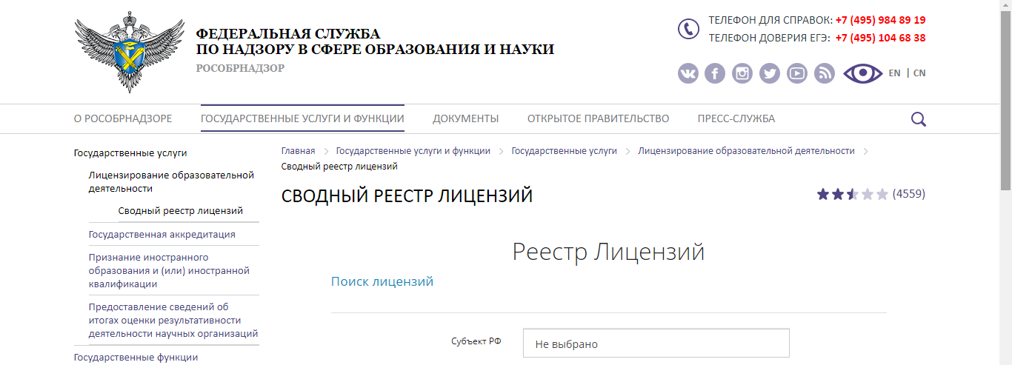
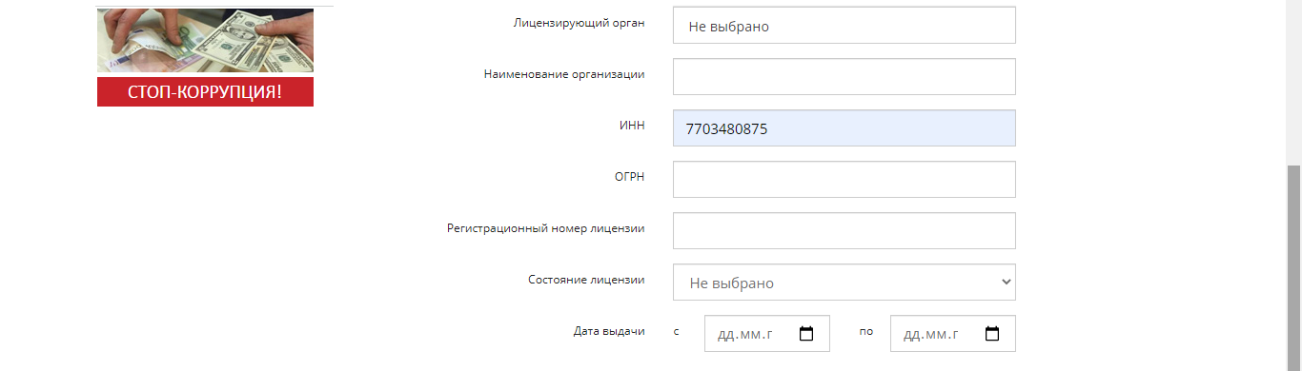
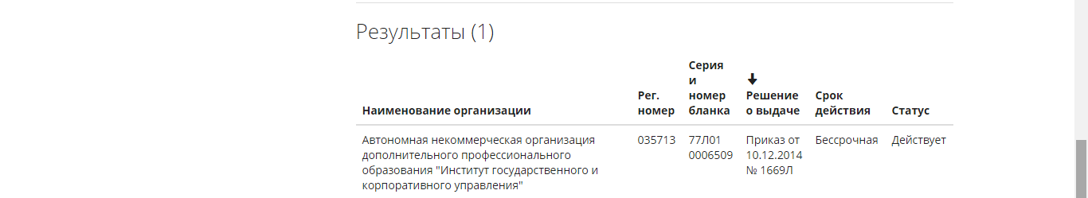
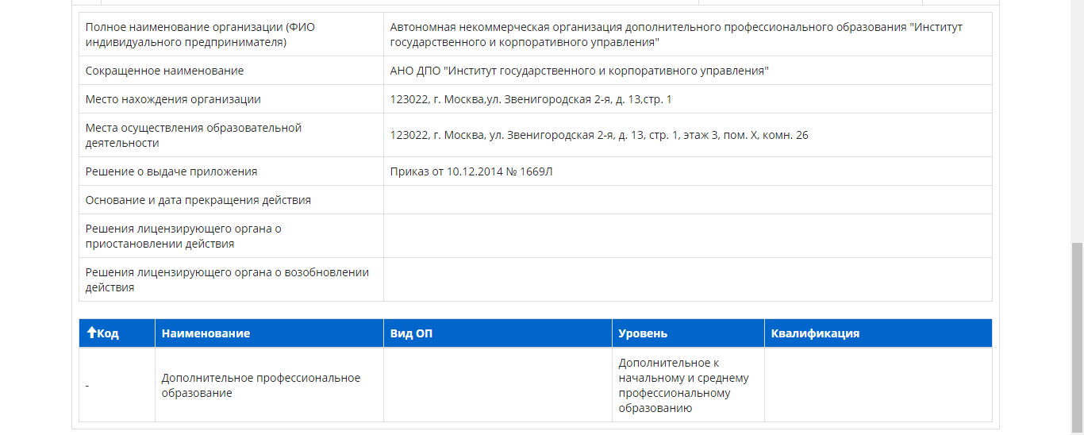

В качестве дополнительных доводов Жалобы и их обоснования представляю Решение по делу № 026/06/67-1042/2020 о нарушении законодательства о закупках от 13.05.2020 года Комиссии Управления Федеральной антимонопольной службы по Ставропольскому краю (прилагается).

Дополнительно сообщаю, что 07 февраля 2020 года между мною, как ИП, и АНО ДПО «СТАВРОПОЛЬ-ПРОФИ» (ИНН 2623027004) заключен договор о сетевой форме реализации образовательных программ в рамках образовательной лицензии (прилагается).

Также прошу обратить особое внимание на то обстоятельство, что аукционной комиссией Организатора при составлении итогового протокола проигнорированы требования частей 6, 7 и 8 статьи 69 Федерального закона от 05.04.2013 N 44-ФЗ "О контрактной системе в сфере закупок товаров, работ, услуг для обеспечения государственных и муниципальных нужд".

Так, в соответствии с вышеперечисленными требованиями Закона о контрактной системе 44-ФЗ аукционная комиссия должная рассмотреть и включить в итоговый протокол не более пяти заявок, которые соответствуют требованиям документации.

Комиссия рассмотрела 8 заявок и признала соответствующими 7 заявок вместо 5.

Действия заказчика и его закупочной комиссии наносят мне ущерб из-за применения пункта 27 статьи 44 закона 44-ФЗ.

На основании изложенного, в соответствии с требованиями статей 99 и 106 Закона 44-ФЗ, прошу отменить итоговый протокол рассмотрения вторых частей заявок в обжалуемом электронном аукционе и обязать Организатора торгов и его аукционную комиссию допустить мою заявку к определению поставщика (подрядчика, исполнителя), выдав им соответствующее предписание.

Также прошу привлечь руководителя, должностных лиц контрактной службы и членов закупочной комиссии Заказчика к административной ответственности, предусмотренной частями 2, 2,1 и 7 статьи 7.30 "Кодекса Российской Федерации об административных правонарушениях" от 30.12.2001 N 195-ФЗ РФ.

ИП Аблюкова Анастасия Владимировна / подписано ЭЦП 08 июля 2020 года
РЕШЕНИЕ
по делу № 026/06/67-1042/2020 о нарушении законодательства о закупках

13.05.2020 года г. Ставрополь

Комиссия Управления Федеральной антимонопольной службы по Ставропольскому краю по контролю в сфере закупок (далее – Комиссия) в составе:
Заместитель председателя Комиссии, Врио начальника отдела контроля закупок Управления Федеральной антимонопольной службы по Ставропольскому краю Соколова Е. А.,
Членов комиссии:
ведущего специалиста-эксперта отдела контроля закупок Управления Федеральной антимонопольной службы по Ставропольскому краю Вишневской Е. В.,
ведущего специалиста-эксперта отдела контроля закупок Управления Федеральной антимонопольной службы по Ставропольскому краю Рошевского С. И.,
специалиста-эксперта отдела контроля закупок Управления Федеральной антимонопольной службы по Ставропольскому краю Резцовой А. М.

В присутствии представителей дистанционно по средством системы (программы) «Видеомост» :

от заказчика заявителя представители отсутствовали;

от заявителя представители отсутствовали ,

УСТАНОВИЛА:

В Ставропольское УФАС России поступила жалоба ООО «ПрофАудитКонсалт» на действия заказчика - ГБУЗ СК «Степновская РБ» по факту осуществления закупки путем проведения аукциона в электронной форме № № 0321300012520000030 «оказание образовательных услуг по повышению квалификации и профессиональной переподготовки специалистов, для обеспечения государственных нужд Ставропольского края».
По мнению заявителя жалобы действия заказчика при осуществлении закупки не соответствуют и нарушают требования Закона № 44-ФЗ.
Комиссия, проанализировав имеющиеся в деле документы, проведя в соответствии со ст. 99 Закона внеплановую проверку закупки установила:
В соответствии с ч. 1 ст. 69 Закона о контрактной системе аукционная комиссия рассматривает вторые части заявок на участие в электронном аукционе, информацию и электронные документы, направленные заказчику оператором электронной площадки в соответствии с ч. 19 ст. 68 Закона о контрактной системе, в части соответствия их требованиям, установленным документацией о таком аукционе.
Согласно ч. 6 ст. 69 Закона о контрактной системе заявка на участие в электронном аукционе признается не соответствующей требованиям, установленным документацией о таком аукционе, в случае:
6. Заявка на участие в электронном аукционе признается не соответствующей требованиям, установленным документацией о таком аукционе, в случае:
1) непредставления документов и информации, которые предусмотрены частью 11 статьи 24.1, частями 3 или 3.1, 5, 8.2 статьи 66 настоящего Федерального закона, несоответствия указанных документов и информации требованиям, установленным документацией о таком аукционе, наличия в указанных документах недостоверной информации об участнике такого аукциона на дату и время окончания срока подачи заявок на участие в таком аукционе;
(в ред. Федеральных законов от 31.12.2017 N 504-ФЗ, от 01.05.2019 N 71-ФЗ)
2) несоответствия участника такого аукциона требованиям, установленным в соответствии с частью 1, частями 1.1, 2 и 2.1 (при наличии таких требований) статьи 31 настоящего Федерального закона;
(в ред. Федеральных законов от 04.06.2014 N 140-ФЗ, от 29.06.2015 N 210-ФЗ)
3) предусмотренном нормативными правовыми актами, принятыми в соответствии со статьей 14 настоящего Федерального закона.
(п. 3 введен Федеральным законом от 31.12.2017 N 504-ФЗ)
Согласно ч. 7 ст. 69 Закона о контрактной системе принятие решения о несоответствии заявки на участие в электронном аукционе требованиям, установленным документацией о таком аукционе, по основаниям, не предусмотренным ч. 6 ст. 69 Закона о контрактной системе, не допускается.
Заявка на участие в электронном аукционе не может быть признана не соответствующей требованиям, установленным документацией о таком аукционе, в связи с отсутствием в ней информации и электронных документов, предусмотренных п. 5 ч. 5 ст. 66 Закона о контрактной системе, а также п. 6 ч. 5 ст. 66 Закона о контрактной системе, за исключением случая закупки товаров, работ, услуг, в отношении которых установлен запрет, предусмотренный ст. 14 Закона о контрактной системе.
Пунктом 2.1. документации о закупке установлены требования к участникам закупки, в частности, о соответствии требованиям, предъявляемым к участникам закупки в соответствии со статьей 31 Федерального закона.
В соответствии с п. 14 документации о закупке вторая часть заявки должна содержать документы, подтверждающие соответствие участника электронного аукциона требованиям, установленным п. 1 ч. 1 ст. 31 Закона о контрактной системе (документы, подтверждающие соответствие участника электронного аукциона требованиям, установленным в соответствии с законодательством Российской Федерации к лицам, осуществляющим поставку товара, являющегося объектом закупки), или копии этих документов: в целях определения соответствия участника электронного аукциона требованиям, установленным в соответствии с законодательством Российской Федерации к лицам, осуществляющим оказание услуг, являющихся объектом закупки, будут рассматриваться документы, из числа документов, направленных оператором электронной площадки в соответствии с ч. 19 ст. 68 Закона о контрактной системе.
В приложении к документации о проведении электронного аукциона "Техническое задание «указано: оказание образовательных услуг по повышению квалификации и профессиональной переподготовке специалистов, для обеспечения государственных нужд Ставропольского края (код ОКПД 2 85.42.19.000) в объеме в соответствии с Приложением к Техническому заданию.
Таким образом, Заказчиком наличие у участника электронного аукциона лицензии на осуществлении образовательных услуг не установлено.
При этом, общественные отношения, возникающие в сфере образования, регулируются Законом N 273-ФЗ.
Согласно пункту 17 статьи 2 Закона N 273-ФЗ образовательной деятельностью признается деятельность по реализации образовательных программ.
В пункте 20 ст. 2 Закона N 273-ФЗ определено, что организации, осуществляющие образовательную деятельность - это образовательные организации, а также организации, осуществляющие обучение. В целях настоящего Федерального закона к организациям, осуществляющим образовательную деятельность, приравниваются индивидуальные предприниматели, осуществляющие образовательную деятельность.
Согласно части 1 статьи 21 Закона N 273-ФЗ образовательная деятельность осуществляется образовательными организациями и в случаях, установленных настоящим Федеральным законом, организациями, осуществляющими обучение, а также индивидуальными предпринимателями. В соответствии с частью 2 статьи 21 Закона N 273-ФЗ на индивидуальных предпринимателей распространяются все права и обязанности образовательной организации.
В силу ч. 3 ст. 32 Закона N 273-ФЗ индивидуальный предприниматель осуществляет образовательную деятельность непосредственно или с привлечением педагогических работников.
Вместе с тем, порядок осуществления индивидуальным предпринимателем образовательной деятельности "непосредственно" в Законе N 237-ФЗ не урегулирован. Системное толкования понятия образовательная деятельность и положений ч. 3 ст. 32 Закона N 273-ФЗ позволяет сделать вывод, что это деятельность индивидуального предпринимателя по реализации образовательных программ, которая осуществляется без привлечения предпринимателем педагогических работников.
На заседании Комиссией было установлено, что согласно ЕГРИП ИП Аблюкова А. В. среди видов деятельности в том числе осуществляет:
85.11 Образование дошкольное
85.14 Образование среднее общее
85.30 Обучение профессиональное
85.41 Образование дополнительное детей и взрослых
85.42 Образование профессиональное дополнительное
Кроме того, на заседании Комиссии представлен Договор № 0207/20 от 07.02.2020 г., заключенный между ИП Аблюковой А. В. и АНО ДПО «Ставрополь Профи» о сетевой форме реализации образовательных программ.
При таких обстоятельствах, Комиссией Ставропольского УФАС России по контролю в сфере закупок, установлено, что Заявка ИП Аблюковой А. В. допущена до участия в электронном аукционе в полном соответствии с ч. 6ст. 69 Закона №44-ФЗ.
Комиссия, руководствуясь ст. 99, ст. 106 Федерального закона от 05.04.2013 года № 44-ФЗ «О контрактной системе в сфере закупок товаров, работ, услуг для обеспечения государственных и муниципальных нужд»,

РЕШИЛА:

1. Признать жалобу ООО «ПрофАудитКонсалт» на действия заказчика - ГБУЗ СК «Степновская РБ» по факту осуществления закупки путем проведения аукциона в электронной форме № № 0321300012520000030 «оказание образовательных услуг по повышению квалификации и профессиональной переподготовки специалистов, для обеспечения государственных нужд Ставропольского края»- необоснованной.
Настоящее решение может быть обжаловано в судебном порядке в течение трех месяцев со дня его принятия.

Заместитель председателя комиссии: Е. А. Соколов

Е. В. Вишневская
Члены комиссии:
С. И. Рошевский

А. М. Резцова

